248-PLA-2017
Ref. SICE: 1774-2016
30 de enero de 2017

Licenciada
Silvia Navarro Romanini
Secretaría General de la Corte

Estimada señora:

Le remito el informe 380-EST-2016 del 19 de diciembre de 2016, suscrito por la Licda. Ana Ericka Rodríguez, Jefa a.i. de la Sección de Estadística, relacionado con los principales movimientos de trabajo derivados de los informes estadísticos efectuados por el Tribunal Contencioso Administrativo durante el 2015 (parte escrita), y el último quinquenio.

Con el fin de que se manifestara al respecto, mediante oficio 2491-PLA-2016 del 19 de diciembre del año 2016, el preliminar de este documento fue puesto en conocimiento del Magistrado Luis Guillermo Rivas Loáciga, Coordinador de la Comisión de la Jurisdicción Contenciosa Administrativa. A la fecha no se recibieron observaciones.

Atentamente,

Elías Muñoz Jiménez
Subdirector a.i. de Planificación

Copias:

- Magistrado, Luis Guillermo Rivas Loáiciga, Coordinador
Comisión de la Jurisdicción Contencioso Administrativa
- Inspección Judicial
- Departamento de Prensa y Comunicación
- Archivo
EMJ/pvv
REF. 1774-2016
380-EST-2016

19 de diciembre de 2016

Máster
Elías Muñoz Jiménez
Director a.i. de Planificación

Estimado señor:

Le remito el informe sobre los principales movimientos de trabajo derivados de los informes estadísticos efectuados por el Tribunal Contencioso Administrativo durante el 2015 (parte escrita), y el último quinquenio.

Este análisis estadístico fue realizado por el Licenciado Gustavo Chen Quesada, Profesional 2 de la Sección de Estadística.

Atentamente,

Licda. Ana Erika Rodriguez Araya, Jefa a.i.
Sección de Estadística

p/MVB/amc
Ref. 1774-16
TRIBUNAL CONTENCIOSO ADMINISTRATIVO (parte escrita),

Este informe muestra los principales resultados estadísticos para el Tribunal Contencioso Administrativo (fase escrita) durante el 2015, no sin antes mencionar los tres hechos más relevantes de esta exploración estadística, a saber:

- En el Tribunal Contencioso Administrativo, la carga de trabajo viene siendo cada vez más reducida como consecuencia del cambio de legislación procesal para esta materia en donde se da una cada vez menor cantidad de casos entrados en fase escrita.

- Consecuentemente, al disminuir la carga de trabajo en las magnitudes que se reportan desde el Tribunal Contencioso Administrativo, disminuye el volumen de casos terminados en función de la capacidad resolutiva del despacho.

- Otra característica que resalta del Tribunal Contencioso es que con excepción del 2012, desde el 2010 el volumen de casos terminados se mantuvo por encima de la suma de las cifras de casos entrados y reentrados, lo que tiene como consecuencia que la existencia fuese disminuyendo especialmente en los últimos tres años.

A continuación se muestra el detalle de lo examinado desde el punto de vista estadístico.

I.- INDICADORES DE GESTIÓN JUDICIAL

El cálculo de los indicadores judiciales (Tasa de congestión, Porcentaje de pendencia y Porcentaje de resolución) pretende resumir el comportamiento general de la gestión en el Tribunal Contencioso Administrativo (fase escrita). Los resultados de estos indicadores, se sustentan en los datos asociados con los casos entrados, reentrados, terminados y el circulante tanto al iniciar como al finalizar un determinado período. En este contexto, en la siguiente tabla se presentan los resultados de las variables estadísticas indicadas y los resultados de los indicadores en mención.

Variables | Año
Variables | 2014 | 2015
Circulante al inicio | 49 | 41
Entrados | 125 | 109
Reentrados | 1 | 5
Casos terminados | 134 | 136
Circulante al finalizar | 41 | 19
Indicadores
Tasa de congestión | 131 | 114
Porcentaje de pendencia | 23% | 12%
Porcentaje de resolución | 77% | 88%
Con base en la información anterior, se tiene que la Tasa de Congestión en el disminuye en el 2015 respecto al resultado obtenido para el año inmediatamente anterior. En este año, se tiene 114 asuntos que componen la carga de trabajo (suma de la existencia al iniciar el año con los casos entrados y reentrados) por cada 100 asuntos terminados, 17 menos que el ejercicio del 2014cuando fue de 131. En el siguiente gráfico, se presentan los resultados anuales de este indicador desde el 2010 para el Tribunal.

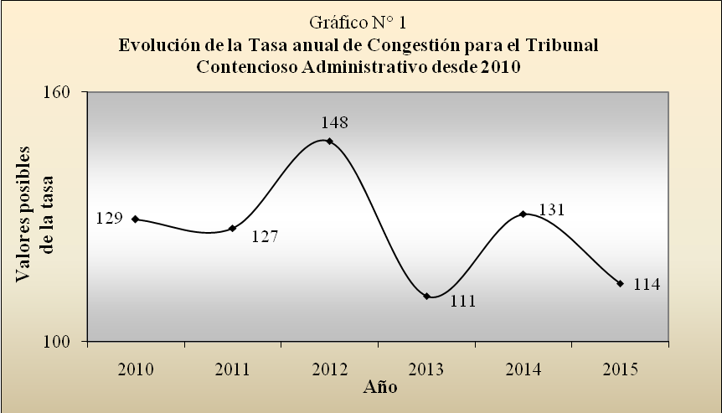

Los porcentajes de pendencia y resolución del 2015 son del 12% y 88% respectivamente cuando que un año antes fueron de 23%, y 77%. Estos cambios denotan una posición más positiva de este año de la que ya se tenía en el 2014. En la siguiente ilustración, se presenta la evolución de estos porcentajes desde el 2010 para el Tribunal Contencioso Administrativo

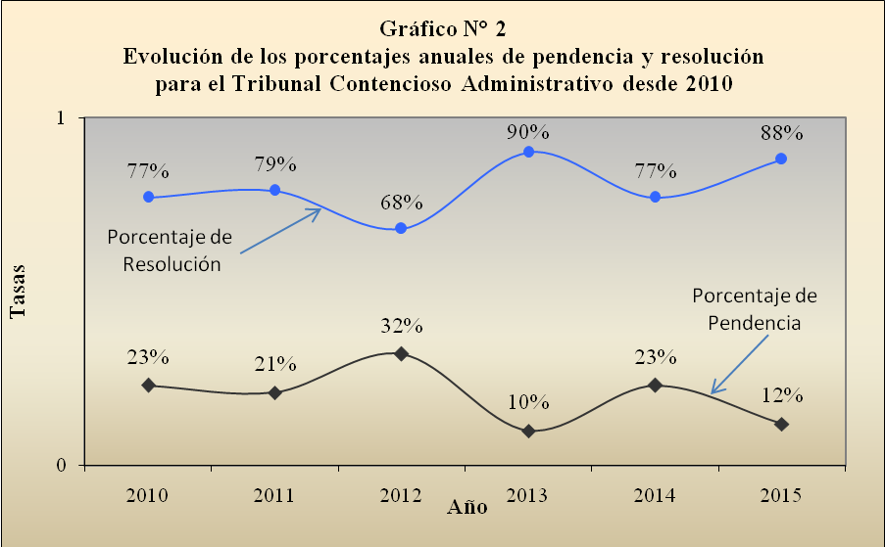
Elaborado por: Sección de Estadística, Dirección de Planificación.

II.- CARGA DE TRABAJO

La carga de trabajo, está definida por la suma de las cantidades asociadas a la existencia inicial, casos entrados y reentrados en un período de tiempo determinado. Esta variable compuesta, es útil para evaluar el comportamiento del volumen total de casos a ser tramitados en un despacho como el Tribunal Contencioso Administrativo. Esta conglomeración estadística viene siendo cada vez más reducida como consecuencia del cambio de legislación procesal para esta materia. Como se aprecia en el siguiente gráfico, en el 2010 se tenían como carga de trabajo 1.423 expedientes, cifra que irá disminuyendo año con año hasta ser de 155 en el 2015; unos 13 por mes entre asuntos antiguos y nuevos. Así la carga de trabajo del 2015 es casi una décima parte de la tenida seis años antes.

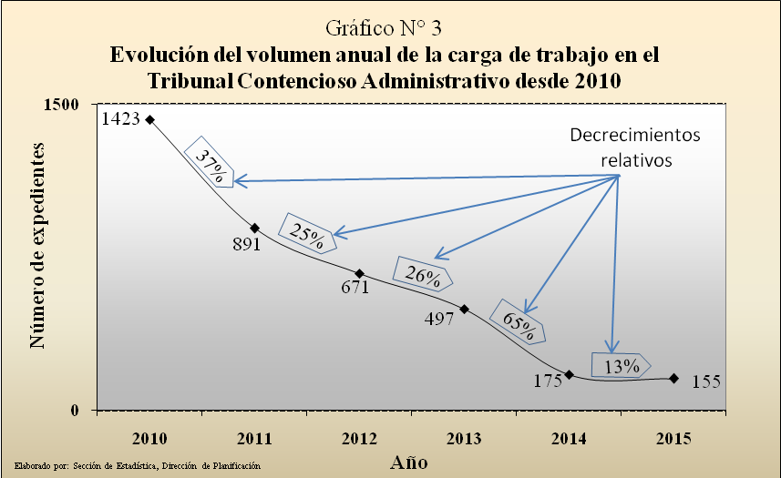

III.- CASOS ENTRADOS

3.1 Patrón general

El volumen de casos entrados al Tribunal, viene decreciendo desde la entrada en vigencia del Código Procesal de lo Contencioso Administrativo. La cantidad de causas entradas en el año también conocida con nuevo ingreso es uno de los componentes de la carga de trabajo y su observación es imperiosa debido a que se constituye con el aporte de mayor peso. Durante el 2015 ingresaron 109expedientes nuevos al tribunal, cifra un 13% menor a la reportada en el 2014, sea casi ocho veces más pequeña que la reportada en el 2010 (835 causas), momento desde el cual la entrada anual de causas viene en franco decrecimiento como se muestra en el siguiente gráfico.

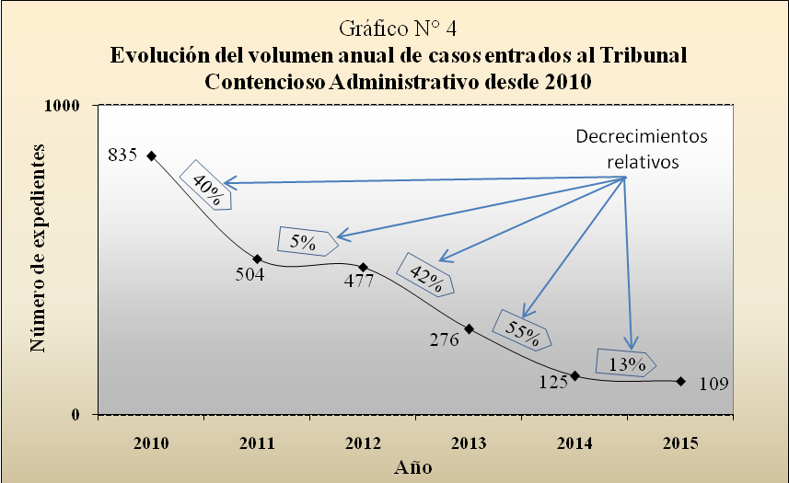
Elaborado por: Sección de Estadística, Dirección de Planificación.

3.2. Casos entrados según tipo

Al clasificar los casos entrados según el tipo de asunto por el que ingresaron en el 2015, el patrón descrito para el 2014 se mantiene con algunas diferencias. Los procesos ordinarios son los que ingresan con mayor frecuencia (78 en el 2015 y 74 en el 2014), bajan las expropiaciones de 17 en el 2014 as 9 en el 2015 mientras las ejecuciones de sentencia aumentan de 10 a 17 de un año al otro. También en el 2015 no se obtienen datos relacionados con juicio especiales de la extracción de datos mediante el sistema Sigma. Estas variaciones se muestran en la siguiente tabla.
Tipo de Caso | Año |  | Variación  Absoluta
Tipo de Caso | 2014 | 2015 | Variación  Absoluta
TOTAL | 125 | 109 | -16
Ordinarios ⁽¹⁾ | 74 | 78 | 4
Expropiaciones ⁽²⁾ | 17 | 9 | -8
Incidentes ⁽³⁾ | 3 | 3 | 0
Juicios Especiales ⁽⁴⁾ | 13 | 0 | -13
Ejecución de Sentencia | 10 | 17 | 7
Otros | 8 | 2 | -6
(1) Incluye los tipos de casos ordinarios y ordinario lesividad.
(2) Incluye la apelación especial expropiaciones varias instituciones y el estado y las expropiaciones del INS, ICE.
(3) Incluye incidente cobro honorarios abogado, incidente nulidad de actuaciones y resolución, incidente objeción cuantía e incidente suspensión acto administrativo.
(4) Los juicios especiales incluyen las licitaciones, tributario y la separación director Instituciones Autónomas.

En este contexto, durante el 2015 el 71% de lo entrado en el Tribunal es en ordinarios contenciosos, porcentaje seguido a gran distancia por el 16% de las ejecuciones de sentencia, el 8% de las expropiaciones, el 3% de los incidentes y el 2% de otros procesos, como se despliega en la siguiente distribución gráfica.

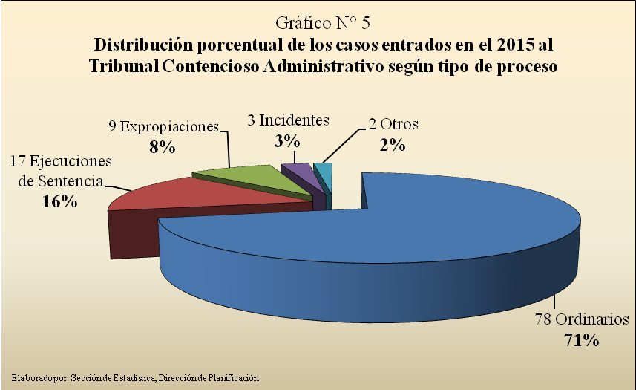

3.3. Casos entrados según la procedencia de asuntos

Históricamente, el volumen de causas proveniente del Juzgado Contencioso es determinante en el patrón general de entrada al Tribunal. Esto debido a que es de ese despacho de donde hay mayoría significativa en lo que a entrada se refiere respecto a otras jurisdicciones. Del gráfico N°6 desplegado a continuación, se puede notar la similitud entre las curva de entrada total y el ingreso proveniente desde el Juzgado Contencioso. En específico durante el 2015 provienen 78 expedientes de los 109 entrados; así en este año, de lo entrado a escala total al Tribunal, el 72% proviene del Juzgado Contencioso, dejando el restante 38% a otras oficinas.

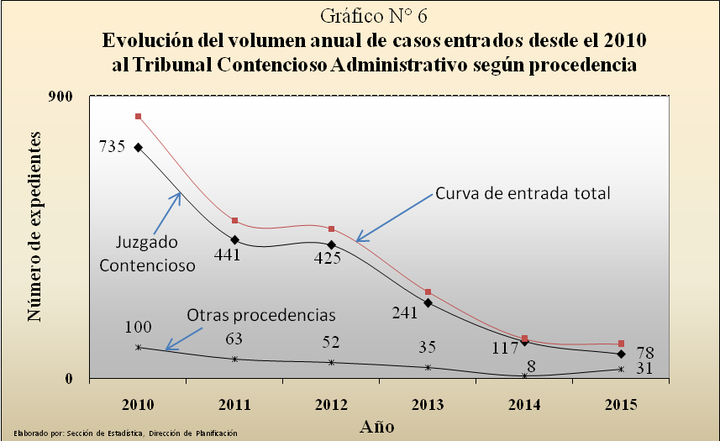

En la siguiente tabla, se muestra la evolución de la historia reciente (sea desde el 2010) del Tribunal Contencioso de la entrada por despacho de donde provienen las causas.

Procedencia de los casos entrados | Años
Procedencia de los casos entrados | 2010 | 2011 | 2012 | 2013 | 2014 | 2015
TOTAL | 835 | 504 | 477 | 276 | 125 | 109
Juzgado Contencioso Adm. | 735 | 441 | 425 | 241 | 117 | 78
Tribunal Contencioso Adm. | 77 | 46 | 52 | 16 | 3 | 14
Otras Oficinas | 23 | 17 | 0 | 19 | 5 | 17
TOTAL | 100% | 100% | 100% | 100% | 100% | 100%
Juzgado Contencioso Adm. | 88% | 88% | 89% | 87% | 94% | 72%
Tribunal Contencioso Adm. | 9% | 9% | 11% | 6% | 2% | 13%
Otras Oficinas | 3% | 3% | 0% | 7% | 4% | 16%

IV.- CASOS TERMINADOS

Como es de esperar, al disminuir la carga de trabajo en las magnitudes que se reportan desde el Tribunal Contencioso Administrativo, disminuye el volumen de casos terminados en función de la capacidad resolutiva⁽⁾ del despacho. En el gráfico N°7 mostrado de seguido, en el 2010, se finiquitaron 1,100 asuntos monto que irá disminuyendo año con año siguientes pero en diferentes magnitudes relativas hasta llegar al 2015 a finiquitar 136 causas.

Elaborado por: Sección de Estadística, Dirección de Planificación.

4.1. Resoluciones dictadas según motivo de término

En la siguiente tabla, se muestra la distribución de los niveles definitorios anuales según el tipo de resolución dictada desde el 2010. Se observa que la confirmatoria es el motivo de término más frecuente y para el 2015 de los 136 casos terminados 57 lo fueron confirmando lo recurrido; esto es, poco más de dos quintas partes (42%), de lo finiquitado fue ratificado. Los siguientes motivos de término fueron la anulación con 32 causas y las revocatorias con 12 en este año para el 24% y 9% respectivamente. El resto de la tipología, en forma separada, va desde la no presencia al 7% como máximo.

Resolución Dictada | Año
Resolución Dictada | 2010 | 2011 | 2012 | 2013 | 2014 | 2015
Total | 1.100 | 700 | 453 | 448 | 134 | 136
Confirmatorias | 468 | 254 | 196 | 183 | 53 | 57
Revocatorias | 146 | 76 | 67 | 103 | 15 | 12
Anulaciones | 149 | 127 | 59 | 62 | 11 | 32
Modificatorias | 79 | 34 | 25 | 14 | 0 | 0
Se acogen | 3 | 3 | 4 | 0 | 15 | 9
Archivo de actuación | (*) | (*) | (*) | (*) | (*) | 7
Sin lugar | 26 | 25 | 7 | 0 | 0 | 2
Sentencias | 57 | 57 | 36 | 34 | 6 | 1
Se declaran caducidades | 32 | 5 | 3 | 1 | 0 | 0
Se rechazan | 24 | 42 | 18 | 14 | 16 | 2
Mal admitidas | 33 | 19 | 6 | 7 | 4 | 1
Con lugar | 19 | 12 | 6 | 14 | 2 | 2
Desistimientos | 5 | 6 | 4 | 1 | 0 | 2
Incompetencias | 1 | 2 | 2 | 5 | 0 | 0
Inadmisibles | 3 | 1 | 0 | 0 | 0 | 0
Acumulaciones | 2 | 0 | 0 | 0 | 0 | 0
Competencia | 0 | 1 | 0 | 2 | 0 | 0
Otros tipos | 53 | 36 | 20 | 8 | 12 | 9
(*) No se reportaban separadamente antes del 2015

En cuando a la separación de lo resuelto clasificando de acuerdo a si son votos de fondo (Confirmatoria, Revocatoria, Anulación o Modificatoria) de los que no lo son, se tiene la interrupción de la tendencia decreciente observada hasta el 2014(ver gráfico N°8 siguiente). En el 2015, se produce el aumento a 101 votos de fondo; 22más que los 79 reportados en el año inmediatamente anterior. Por otro lado, tal suspensión de la tendencia no se reproduce en los votos “no de fondo” los cuales siguen disminuyendo hasta ser solo 35 en el 2015 cuando que seis años antes eran 258.

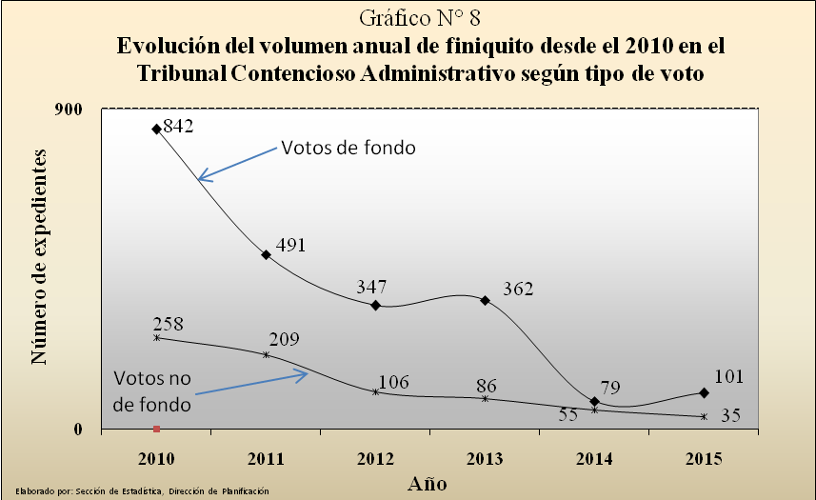

Dentro del grupo de votos de fondo (sin tomar en cuenta los votos no de fondo) del 2015, el 56% se confirmaba mientras que el 32% lo era revocando y el 12% anulando; tal distribución porcentual se aprecia en la última columna del gráfico siguiente donde también se presentan las correspondientes a años anteriores.

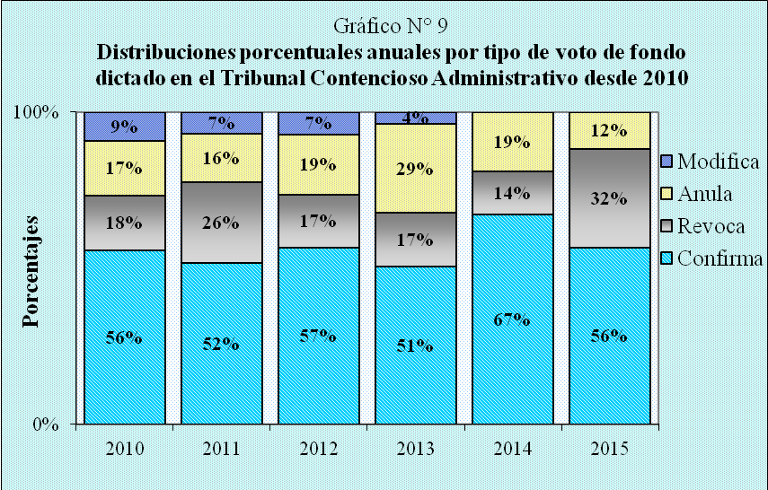
Elaborado por: Sección de Estadística, Dirección de Planificación.

V.- DURACIÓN DE LOS VOTOS DE FONDO

En los últimos tres años, la duración promedio de los votos de fondo se ha mostrado oscilante. Durante el 2013, se duró en promedio 5 meses y medio para dictar los diferentes tipos de resolución de fondo, un año después este indicador cayó a dos meses tres semanas para, subir nuevamente en el 2015 a tres meses y medio

Duración promedio de los Votos de Fondo
Resolución Dictada | Años
Resolución Dictada | 2013 |  | 2014 |  | 2015
Resolución Dictada | Meses | Semanas | Meses | Semanas | Meses | Semanas
Total | 5 | 2 | 2 | 3 | 3 | 2
Confirmatorias | 5 | 1 | 3 | 0 | 3 | 1
Revocatorias | 6 | 1 | 2 | 2 | 4 | 3
Anulaciones | 4 | 3 | 2 | 0 | 3 | 0
Modificatorias | 4 | 0 | -- | -- | -- | --

De la tabla anterior, se observa que la última variación (de aumento) en la duración promedio total se debe al incremento de las duraciones promedios en revocatorias y anulaciones, mientras que el tiempo promedio requerido para el dictado de confirmatorias varia poco. Así, las revocatorias pasaron de 2 meses y medio en el 2014 a más del doble en el 2015 (4 meses con 3 semana) mientras que las anulaciones dictadas requirieron de 3 meses en el 2015 cuando un año antes era de 2 meses. Por otro lado, la confirmatoria solo aumentó una semana de un año al otro.

Lo anterior, es consecuencia de que en el 2015 aumentara el volumen de asuntos votados por el fondo que requirieron de 3 a menos de 6 meses para ser resueltos (en el 2014 eran 35 pero un año después fueron 54) mientras que en otros rangos de duración las cantidades son similares, como se puede apreciar en la tabla siguiente.

Duración de los Votos de Fondo
Rango de duración | Año
Rango de duración | 2014 | 2015
TOTAL | 79 | 101
Menos de 3 meses | 35 | 37
De 3 a menos de 6 meses | 38 | 54
De 6 a menos de 9 meses | 4 | 5
De 9 a menos de 18 meses | 2 | 5
TOTAL | 100% | 100%
Menos de 3 meses | 44% | 37%
De 3 a menos de 6 meses | 48% | 53%
De 6 a menos de 9 meses | 5% | 5%
De 9 a menos de 18 meses | 3% | 5%

De despliegue anterior se tiene que en términos relativos la ganancia porcentual de los asuntos de 3 a menos de 6 meses acontece en detrimento del peso relativo del rango de “menos de 3 meses”. Así en el 2015, el 53% de lo votado por el fondo requirió de 3 a menos de 6 meses cuando que un año antes eran el 48%, paralelamente, el rango de menos de 3 meses pasó de ser el 44% en el 2014 al 37% en este año. Esto cuando los otros rangos de tiempo se mantienen relativamente similares y de baja magnitud.

Final del formulario
VI.- CIRCULANTE AL FINALIZAR EL AÑO

Con excepción del 2012⁽⁾, desde el 2010 el volumen de casos terminados se mantuvo por encima de la suma de las cifras de casos entrados y reentrados, lo que tiene como consecuencia que la existencia fuese disminuyendo especialmente en los últimos tres años. Así, de finales del 2012 a la conclusión del 2013 el circulante reportado paso de 218 casos a solo 49; sea, la cifra del 2013 es un 78% más baja que la del 2012. Luego, en el 2014, se produce nuevamente una baja pero, a una magnitud menor al llegar a 41 casos pendientes de resolución al finalizar el año y para, el fin del 2015, se reporta una existencia de solo 19 expedientes, como se muestra en la siguiente gráfica.

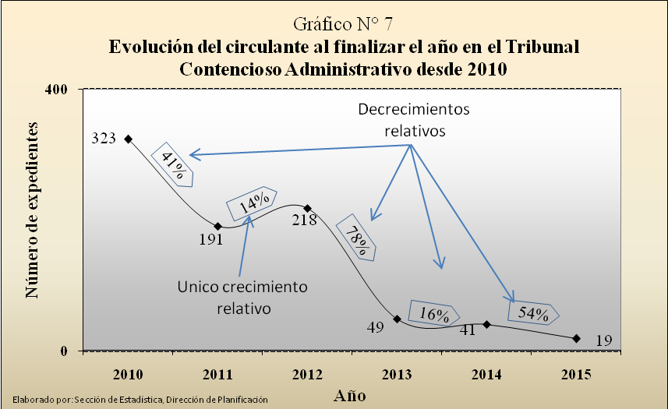

En específico, de los 19 asuntos que se encuentran pendientes de una resolución al finalizar el 2015, 14 tenían menos de un año de espera, dos de uno a menos de dos años de espera y tres tenían 3 o más tiempo de espera. Esto se muestra en la siguiente tabla en donde, además, se puede apreciar que, en los últimos tres años, la presencia de asuntos de recién ingreso es lo frecuente en el circulante al finalizar cada año.
Tiempo de Permanencia en Trámite | Circulante al finalizar
Tiempo de Permanencia en Trámite | 2013 | 2014 | 2015
TOTAL | 49 | 41 | 19
Menos de 1 año | 42 | 36 | 14
De 1 a menos de 2 años | 2 | 2 | 2
De 2 a menos de 3 años | 3 | 0 | 0
De 3 a más años | 2 | 3 | 3

Con la finalidad de coadyuvar al trámite de asuntos antiguos del circulante, los cuales puede ser priorizados en el trámite de causas, se listan los expedientes ordenados por la fecha de entrada al Tribunal donde destacan los cinco casos que acumulan más de un año de espera.
Expedientes pendientes al finalizar el 2015
Número de expediente | Fecha de entrada al tribunal | Fecha de reentrada al Tribunal | Tipo de asunto
96-000167-0178-CA | 21/03/2001 | 05/02/2003 | No indicado
03-000281-0161-CA | 07/06/2010 |  | especial tributario
07-000353-0161-CA | 01/03/2011 |  | especial tributario
06-001361-0163-CA | 03/09/2014 |  | Expropiación estado
07-000236-0163-CA | 03/09/2014 |  | Ordinario
04-000398-0161-CA | 04/03/2015 |  | Inc. cobro honorarios abogado
99-000260-0163-CA | 06/04/2015 |  | Ordinario
06-000339-0163-CA | 14/09/2015 |  | Ordinario
05-000066-0163-CA | 02/11/2015 |  | Ordinario
95-001293-0183-CI | 02/11/2015 |  | Ordinario
06-000449-0163-CA | 13/11/2015 |  | Expropiación estado
07-000026-0163-CA | 13/11/2015 |  | Ordinario
07-001651-0163-CA | 13/11/2015 |  | Ordinario
05-000847-0163-CA | 26/11/2015 |  | Ordinario
05-000866-0163-CA | 27/11/2015 |  | Ordinario
03-000488-0163-CA | 15/12/2015 |  | Ordinario
06-001171-0163-CA | 15/12/2015 |  | Ordinario
07-001672-0163-CA | 15/12/2015 |  | Ordinario
97-000111-0163-CA | 15/12/2015 |  | Ordinario

La Tasa de Congestión mide el nivel de saturación o retraso que tienen las oficinas judiciales y su cálculo se obtiene al dividir la carga de trabajo entre el número de casos terminados en un período definido.
El Porcentaje de Pendencia, se calcula al dividir la cantidad de asuntos pendientes al finalizar un período determinado entre la carga de trabajo, mientras que el Porcentaje de Resolución se produce del cociente de los asuntos resueltos respecto a la carga de trabajo. Es atinente especificar que ambos resultados se deben sumar el 100 por ciento al ser porcentajes complementarios.
En el 2013 en el Tribunal Contencioso Administrativo (escrito) se contaba con seis juezas o jueces resolviendo en este contexto. A partir de enero de 2014 quedaron tres tramitando en el tribunal la parte escrita, decreciendo la cantidad de personal profesional en función de la caída en la carga de trabajo.
En este año ser reportaron 477 casos entrados y 3 reentrados para un total de 480 asuntos. Para ese año, se registraron 453 asuntos terminados lo que propició que el circulante final creciera en 27 asuntos que representaron un aumento relativo del 14%.

